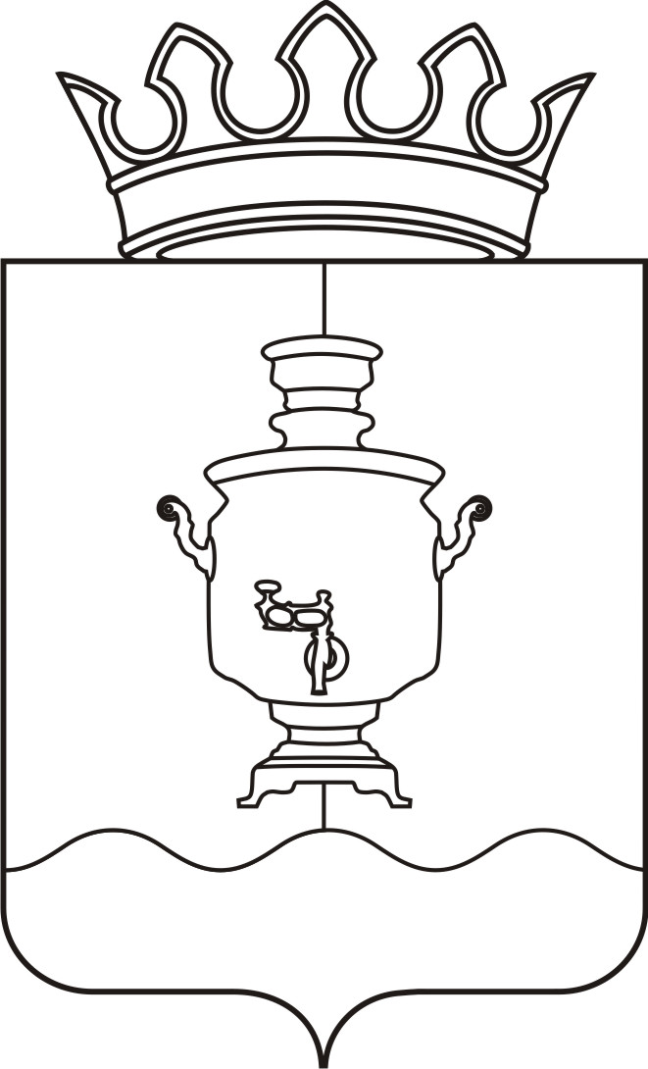

Земское собрание
Суксунского муниципального района
Пермского края

Р Е Ш Е Н И Е

Принято Земским собранием
Суксунского муниципального района 22.05.2014 года

22.05.2014 |  | № 177

┌ ┐

О внесении изменений в структуру Администрации Суксунского муниципального района

В соответствии с частью 8 статьи 37 Федерального закона от 06.10.2003 № 131-ФЗ «Об общих принципах организации местного самоуправления в Российской Федерации», подпунктом 8 пункта 2 статьи 29, пунктом 1 статьи 48 Устава Суксунского муниципального района , в целях совершенствования работы Администрации Суксунского муниципального района,
Земское собрание РЕШАЕТ:
1. Внести в структуру Администрации Суксунского муниципального района, утвержденную Решением Земского собрания Суксунского муниципального района от 24.12.2009 № 107 «Об утверждении структуры Администрации Суксунского муниципального района», следующие изменения:
1.1. подпункт 3.1.6 признать утратившим силу;
1.2. дополнить пунктом 4.10 следующего содержания:
«4.10. Отдел по связям с общественностью и вопросам внутренней политики».
2. Контроль исполнения настоящего Решения возложить на постоянную комиссию Земского собрания Суксунского муниципального района по территориальному устройству и развитию инфраструктуры (председатель Гомзяков В.А.).

Председатель Земского собрания Суксунского муниципального района |  | Глава муниципального района – глава Администрации Суксунского муниципального района
А.М. Михляев |  | А.В. Осокин

